磁盘拷贝工具使用说明

对应磁盘拷贝程序版本：磁盘拷贝工具v4_beta1
应用存储位置：\\QITV1534\共享文件\安装目录\4_工具\C 网络拷贝

旧设备端

1选择发送方身份
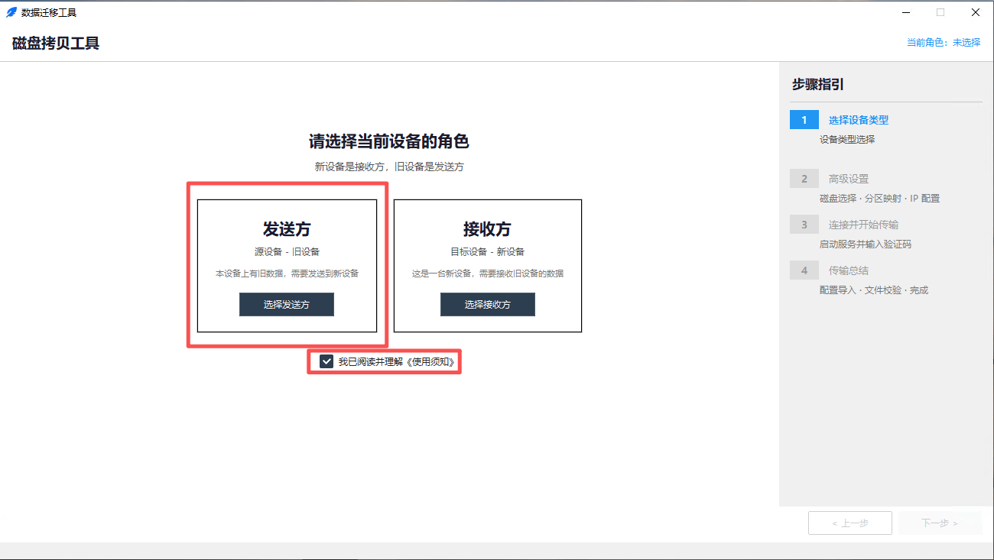

2导出系统配置
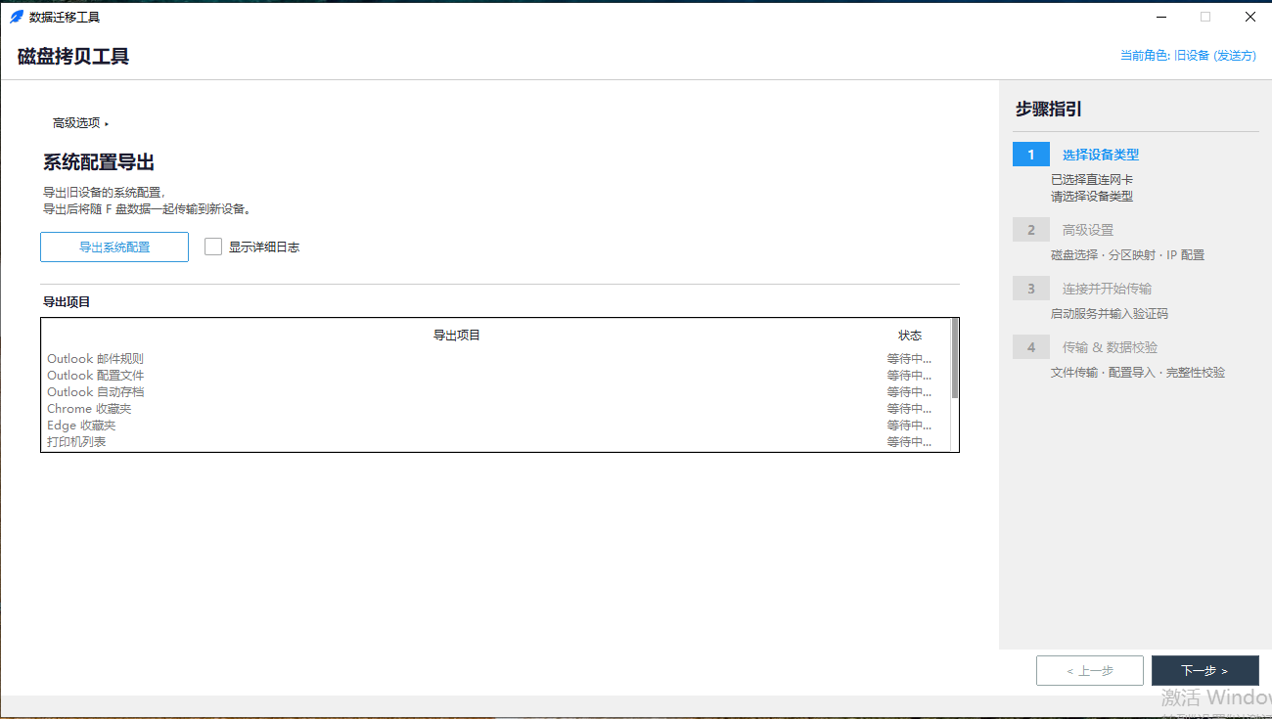
配置文件导出支持
信息 | 存储位置
应用程序 | 注册表、Start menu
Outlook配置信息 | F:\Appl\YYYY-MM-DD\Outlook_Profiles.reg
Outlook自动存档信息 | F:\Appl\YYYY-MM-DD\Outlook_AutoArchive.reg
Microsoft Edge收藏夹 | F:\Appl\YYYY-MM-DD\Edge_Bookmarks.json
Google Chrome 收藏夹 | F:\Appl\YYYY-MM-DD\Chrome_Bookmarks.json
已连接的打印机⁰¹ | F:\Appl\YYYY-MM-DD\Printers.csv
网络IP地址⁰² | F:\Appl\YYYY-MM-DD\Net_IP.txt
DEF盘文件信息 | F:\Appl\YYYY-MM-DD\FullFilelist_DEF.csv

上述文件导出后程序将自动打包上传到http://QITV1113.gtmcl.com:3000 文件命名规律为：计算机名_YYYY-MM-DD.zip并上传到对应的文件夹内，若因网络不通无法上传，程序将会保留对应的压缩包在F:\Appl\文件夹下
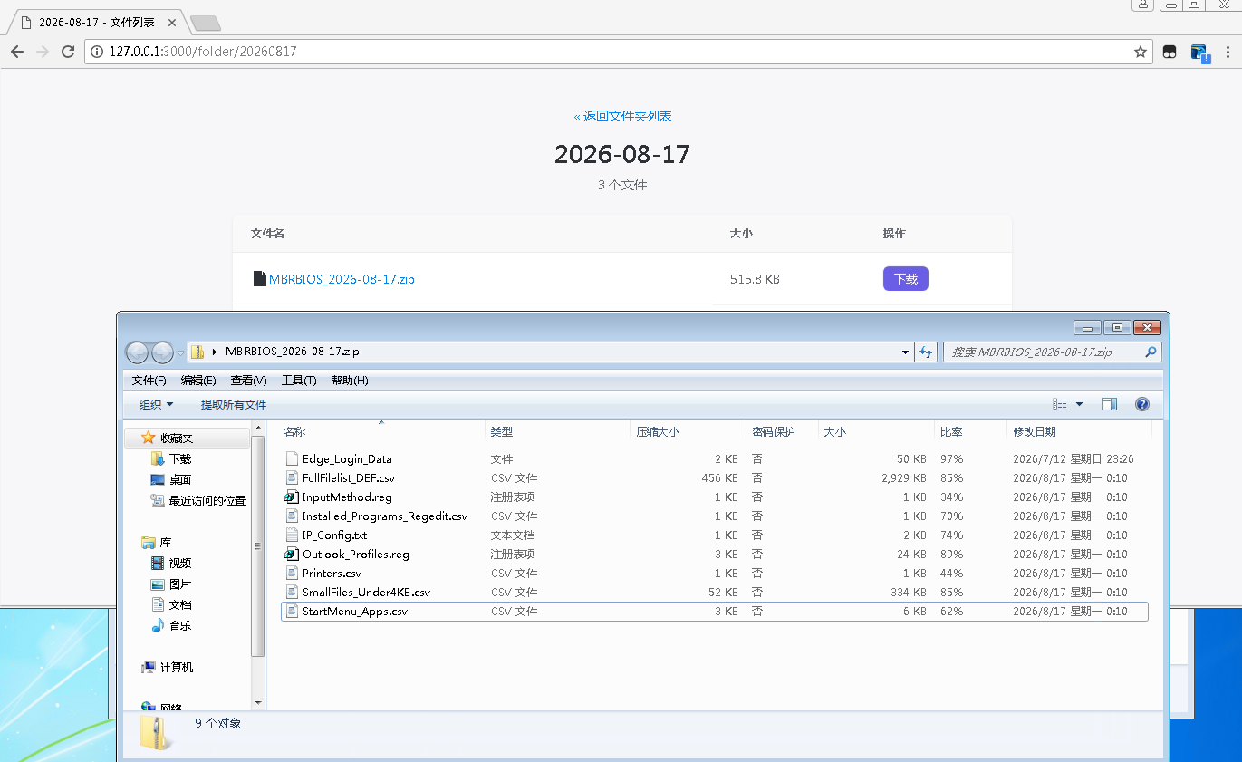
3 磁盘与分区配置
程序支持自动磁盘选定
当设备只存在一个磁盘且含有四个分区程序将自动选定与配置若用户修改，程序将弹出提示框询问用户是否继续
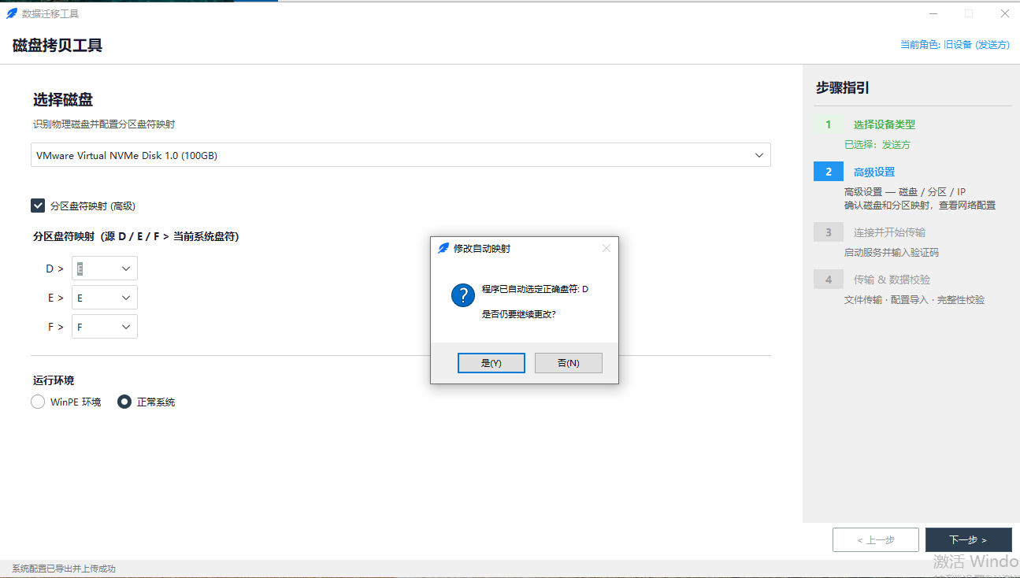
4点击开始传输
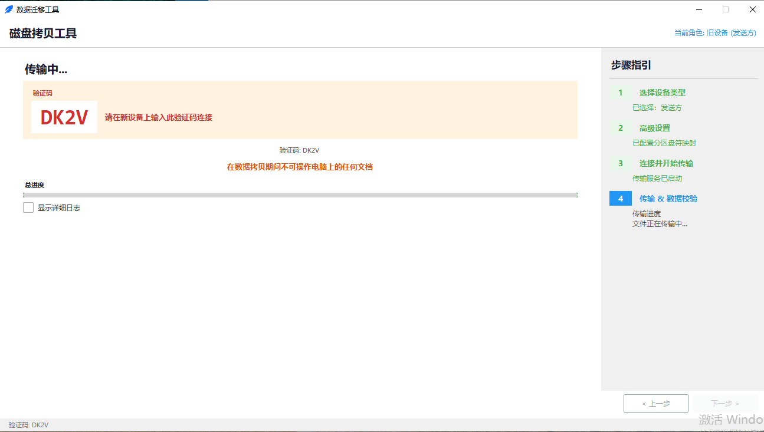
*开始传输后应用将占满全屏，若需要退出按下“Win+Tab”切换到另外一个桌面后打开设备管理器退出应用

新设备端

1选择接受方身份
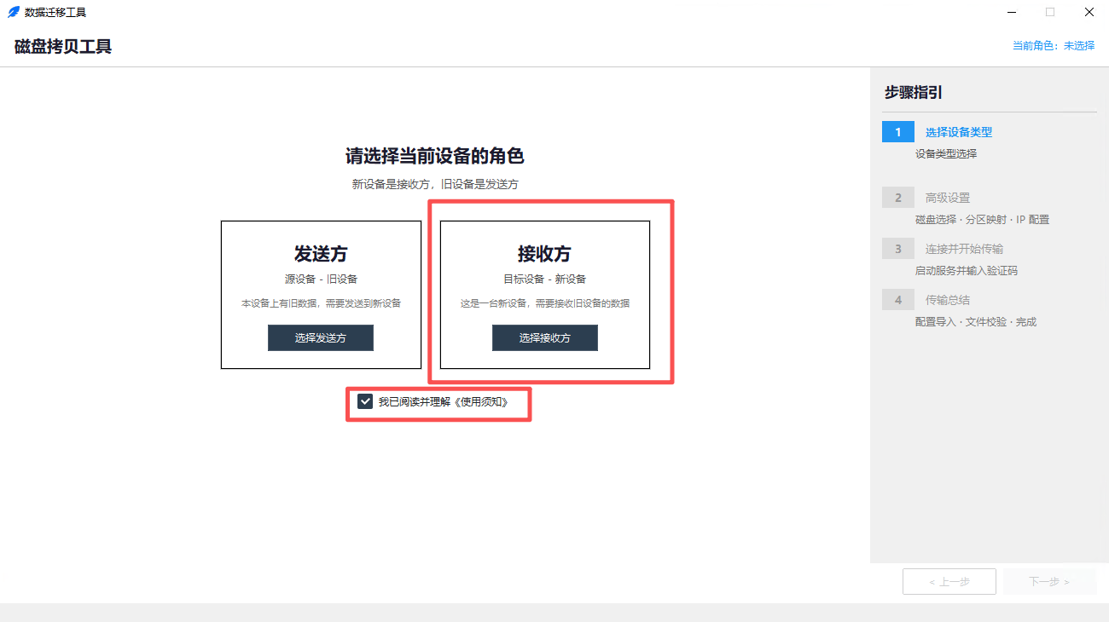
2连接旧设备
程序提供两种方式连接旧设备
- 使用DHCP分发DHCP包要求旧设备响应
- 手动配置网络
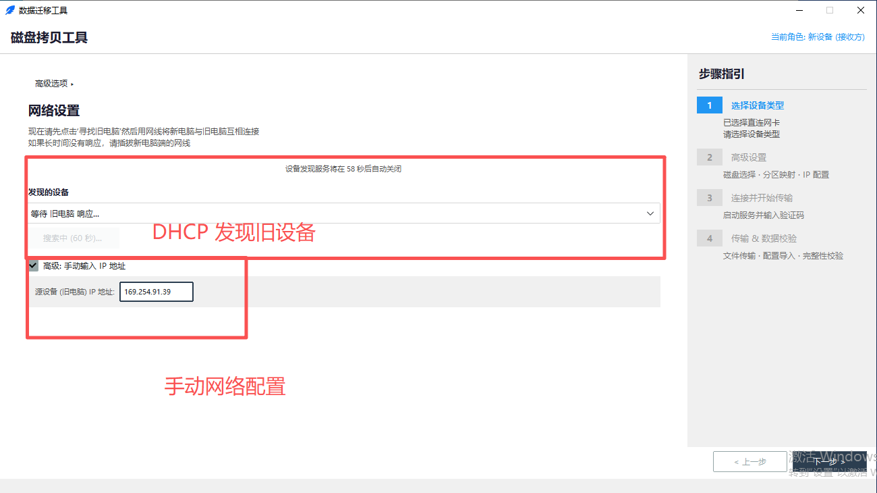

DHCP服务将运行60秒，操作时需要先点击寻找旧电脑再连接网线

在验证码页面输入旧电脑上的验证码
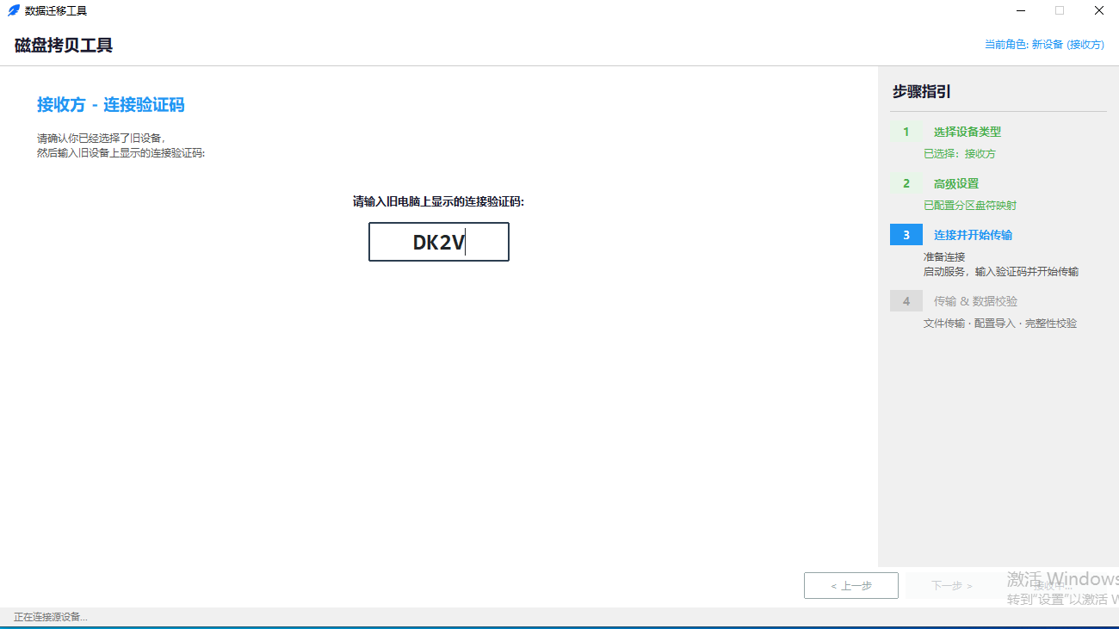
文件冲突选择
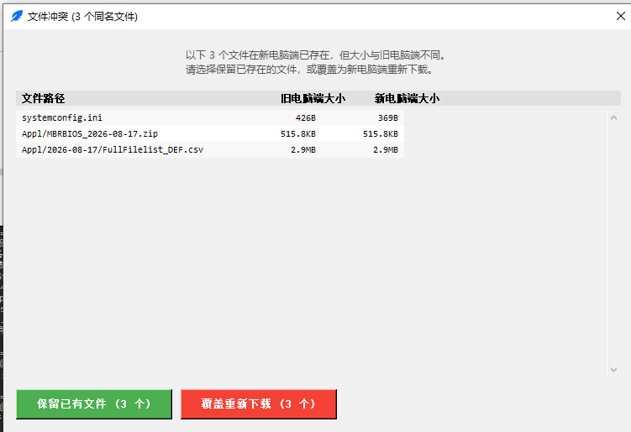

等待程序完成拷贝，完成拷贝后程序将进入总结页面，请检查校验失败文件信息，人工确认是否需要重新传输
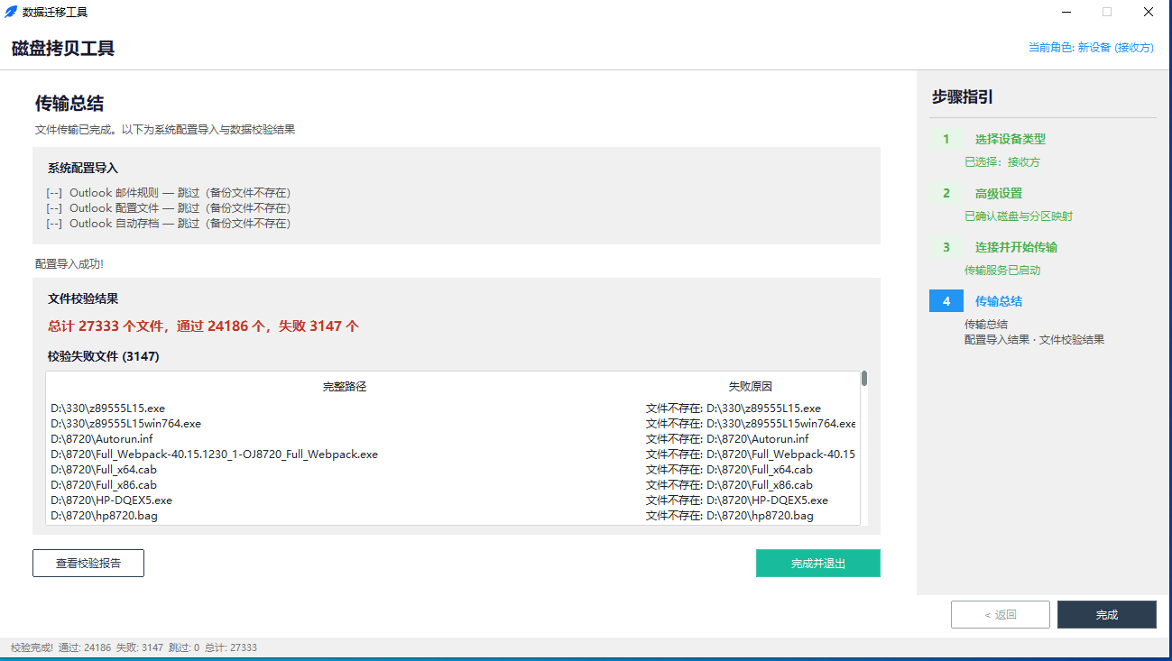

当用户校验完成时候程序会将校验结果上传到服务器文件名称为：计算机名_verifierReport.zip
A列 | 文件所在盘符
B列 | 完成路径
C列 | 文件名称含后缀名
E列 | 校验结果 Y为成功 N为失败
G列 | 文件类型

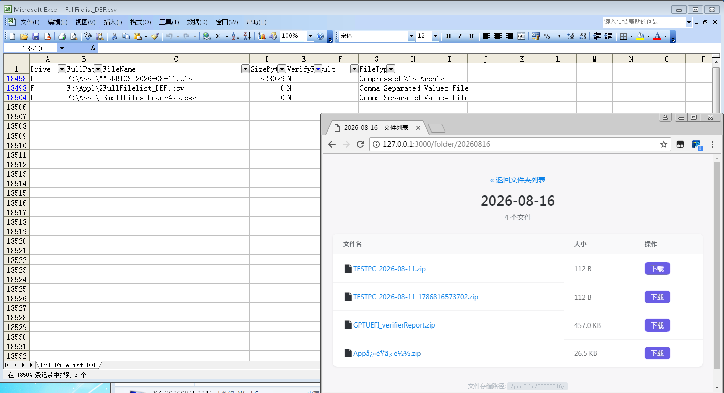
工程师可协助用户判断未被传输的文件是否含有用户个人文件
若用户取消校验或在校验页面关闭程序
程序将上传一个空压缩包文件文件名为：计算机名_Unverifi.zip
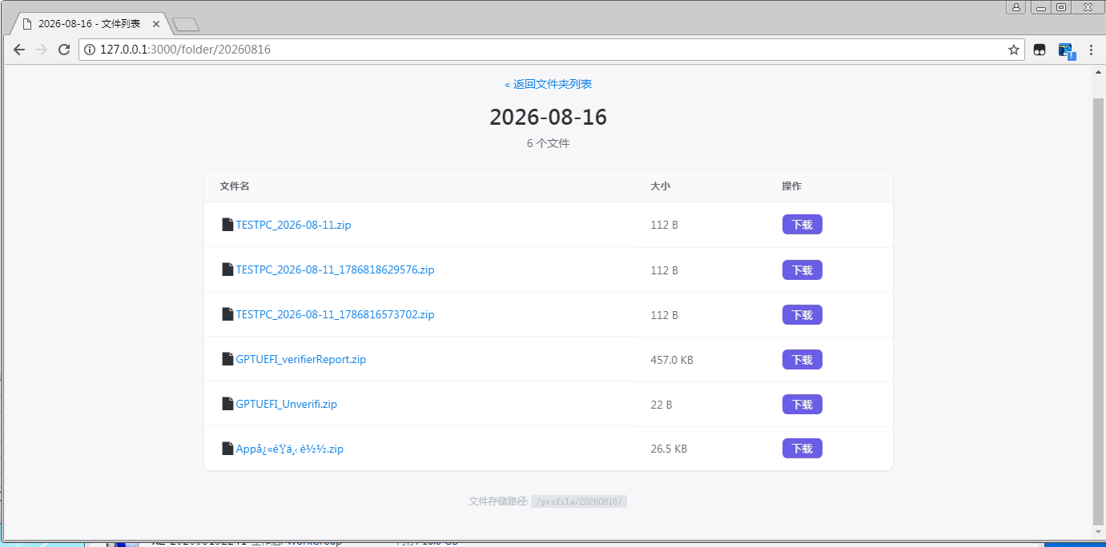
3磁盘与分区配置
程序支持自动磁盘选定
当设备只存在一个磁盘且含有四个分区程序将自动选定与配置若用户修改，程序将弹出提示框询问用户是否继续

